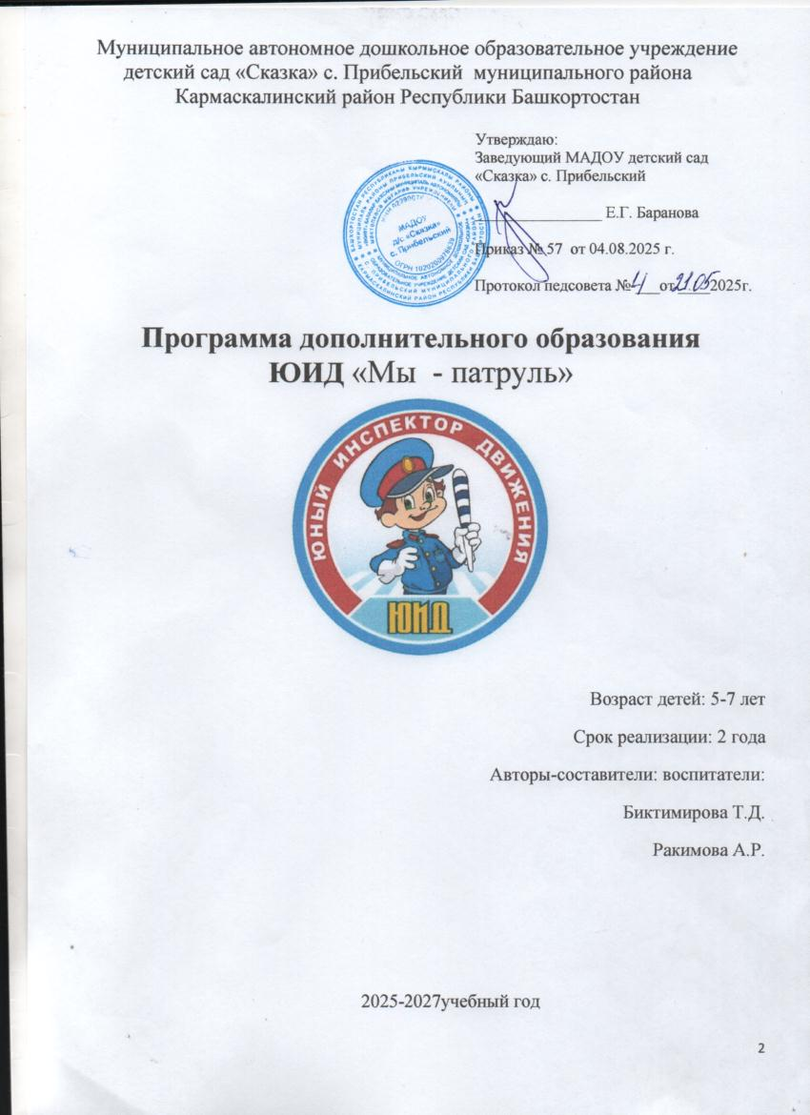
Муниципальное автономное дошкольное образовательное учреждение детский сад «Сказка» с. Прибельский муниципального района Кармаскалинский район Республики Башкортостан

Утверждаю:
Заведующий МАДОУ детский сад
«Сказка» с. Прибельский
________________ Е.Г. Баранова
Приказ № 57 от 04.08.2025 г.
Протокол педсовета № 4 от 21.08.2025г.

Программа дополнительного образования
ЮИД «Мы - патруль»
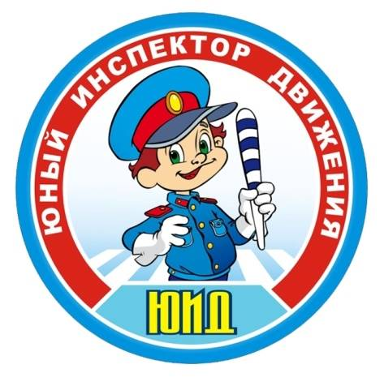

Возраст детей: 5-7 лет
Срок реализации: 2 года
Авторы-составители: воспитатели
Биктимирова Т.Д.
Ракимова А.Р.

2025-2027 учебный год

СОДЕРЖАНИЕ

1.Пояснительная записка | 3
2.Актуальность проблемы | 3
3. Цели и задачи рабочей программы | 4
4. Ожидаемые результаты | 4
5. Перспективное планирование кружка ЮИД «Мы - патруль» | 5-15
6. Конспекты занятий | 16-49
7.Анкеты | 50-51
8. Литература | 52

Пояснительная записка

Обеспечение здоровья детей - основная цель. Главная задача цивилизованного общества.
Правила дорожного движения едины для детей и взрослых. К сожалению, они написаны “взрослым” языком без всякого расчета на детей. Поэтому главная задача взрослых – доступно разъяснить правила ребенку, а при выборе формы обучения донести до детей смысл, опасность несоблюдения правил, при этом, не исказив их содержания.
Только нашими совместными усилиями, используя знания воспитателей и родителей, их терпение и такт, можно научить детей навыкам безопасного общения со сложным миром перехода улиц и дорог. Для нас данная проблема стоит особенно актуально, так как всякая практическая работа, направленная на формирование навыков безопасного поведения детей на дорогах путем совершенствования системы мероприятий должна приносить ощутимые результаты.
В практику дошкольных учреждений в настоящее время вошли программы по основам безопасности жизнедеятельности детей (ОБЖ), направленные на формирование у ребёнка навыков правильного поведения в нестандартных, а порой и опасных ситуациях на дороге, в транспорте.
Рост количества машин на улицах городов и посёлков нашей страны, увеличение скорости их движения, плотности транспортных потоков. Растущие пробки на дорогах являются одной из причин дорожно - транспортных происшествий. Никого не оставляет равнодушным неутешительные сводки о ДТП, где потерпевшими, к сожалению являются и дети. Поэтому обеспечение безопасности на дорогах становится всё более важной государственной задачей. Большую роль в решении этой проблемы имеет организация работы по предупреждению детского дорожно-транспортного травматизма в дошкольных учреждениях.
Знакомить детей с правилами дорожного движения, формировать у них навыки правильного поведения на дороге необходимо с раннего возраста, так как знания, полученные в детстве, наиболее прочные; правила, усвоенные ребёнком, впоследствии становятся нормой поведения, а их соблюдение - потребностью человека.
Знакомя детей с правилами дорожного движения, культурой поведения на улице, следует помнить, что эта работа тесно связана с развитием ориентировки в пространстве и предполагает формирование таких качеств личности, как внимание, ответственность за своё поведение, уверенность в своих действиях.
В условиях роста интенсивности движения автомобильного транспорта особое значение приобретает проблема обеспечения безопасности детей на дорогах. Для реализации практических задач сохранения здоровья и жизни детей, предупреждения дорожно-транспортных происшествий с их участием, существенное значение имеет своевременная и качественная подготовка ребенка к условиям безопасного дорожного движения.
Актуальность проблемы.
Детский дорожно-транспортный травматизм является одной из самых болезненных проблем современного общества. Ежегодно на дорогах России совершаются десятки тысяч дорожно-транспортных происшествий с участием детей и подростков. Знание и соблюдение Правил дорожного движения поможет сформировать безопасное поведение детей на дорогах.
Именно в дошкольном возрасте закладывается фундамент жизненных ориентировок в окружающем, и всё, что ребёнок усвоит в детском саду, прочно останется у него навсегда.
Поэтому основная цель - обучить детей дорожной грамоте, привить навыки безопасного поведения на дороге.
Кружок проводится 1 раз в неделю с детьми старшей группы детей с ТНР.

Программа реализуется в следующих направлениях:
- работа с детьми;
- работа с родителями.
Определены следующие задачи работы с детьми:
- формирование умений и навыков по ПДД;
- формирование привычки и интереса к систематическим занятиям по ПДД;
- привитие организационных навыков;
- воспитание воли, смелости, дисциплины;
- адаптирование детей к транспортной среде;
- формирование культуры общественного поведения в процессе общения с дорогой.

Формы работы с детьми:
- занятия в кружке по ПДД;
- беседы - диалоги;
- целевые прогулки;
- чтение литературы;
- изготовление и ремонт атрибутов и пособий;
- игровые тренинги;
- просмотр видеофильмов.
Определены следующие задачи работы с родителями:
- повышение педагогической культуры родителей;
- изучение, обобщение и распространение положительного опыта семейного воспитания.
Формы работы с родителями:
- тренинги;
- консультации;
- семинары;
- родительские собрания;
- организация совместной деятельности;
- анкетирование.

Ожидаемые результаты
Образовательные:
- овладение базовыми правилами поведения на дороге;
- анализ готовности решать дорожно-транспортные ситуации;
- формирование у детей самостоятельности и ответственности в действиях на дороге;
- развитие творческих способностей;
- формирование устойчивого познавательного интереса.
Воспитательные:
- формирование культуры поведения в процессе общения с дорогой;
- привитие устойчивых навыков безопасного поведения в любой дорожной ситуации.
Социальные:
- формирование сознательного отношения к своим и чужим поступкам;
- развитие отрицательного отношения к нарушениям ПДД.

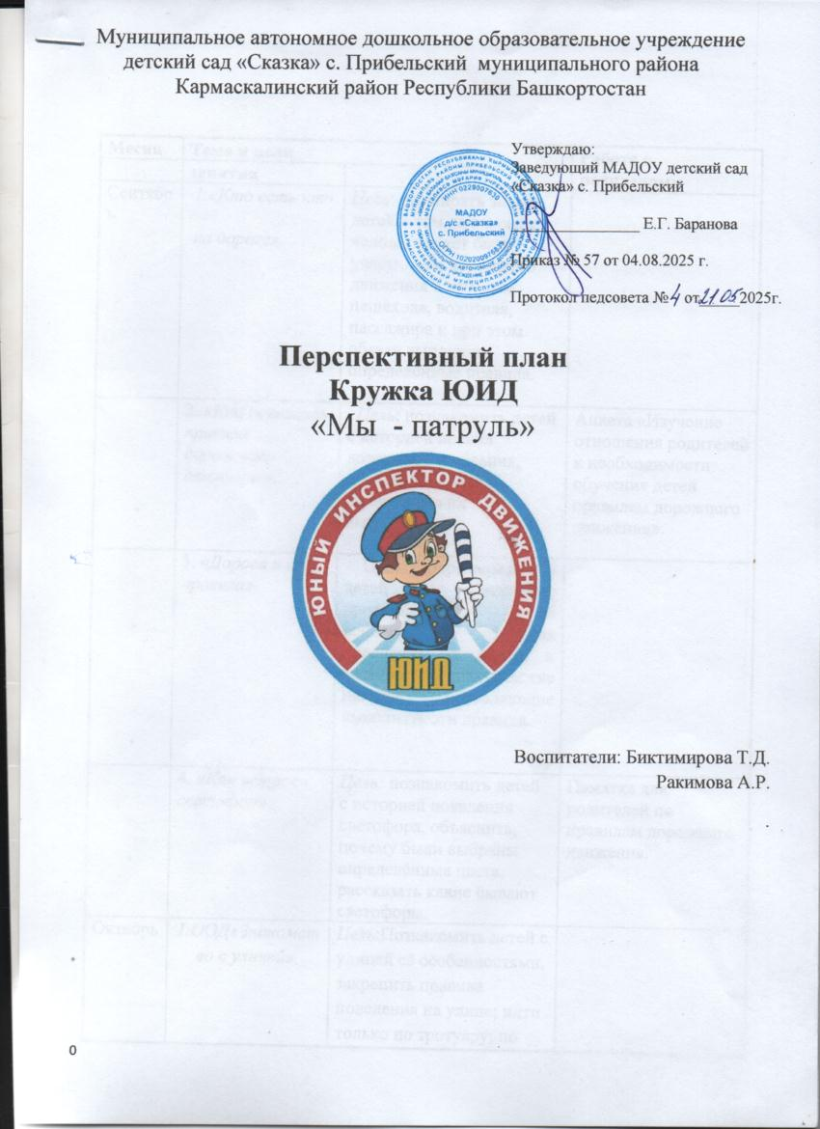
Муниципальное автономное дошкольное образовательное учреждение детский сад «Сказка» с. Прибельский муниципального района Кармаскалинский район Республики Башкортостан

Утверждаю:
Заведующий МАДОУ детский сад
«Сказка» с. Прибельский

________________ Е.Г. Баранова

Приказ № 57 от 04.08.2025 г.

Протокол педсовета № 4 от 21.05.2025г.

Перспективный план
Кружка ЮИД
«Мы - патруль»
Воспитатели: Биктимирова Т.Д. Ракимова А.Р.
.
Месяц | Тема и цели |  | Работа с родителями
 | занятия | прогулки (экскурсии) | Работа с родителями
Сентябрь | - «Кто есть кто на дороге».  Цель: расширять знания детей о том, что каждый человек может быть участником дорожного движения в качестве пешехода, водителя, пассажира и при этом обязан выполнять определённые правила.
 | 2. «Как появились правила дорожного движения».  Цель: познакомить детей с историей правил дорожного движения, объяснить, почему необходимо их выполнять. |  | Анкета «Изучение отношения родителей к необходимости обучения детей правилам дорожного движения».
 | 3. «Дорога и ее основные части».  Цель: познакомить детей с понятием дорога и ее частями. | «Знакомство с улицей и дорогой».  Цели: расширять представления детей об улице (дома на улице имеют разное назначение: в одних живут люди, в других находятся учреждения — магазины, школа, почта и т.д.; машины движутся по проезжей части улицы; движение машин может быть односторонним и двусторонним; проезжая часть улицы при двустороннем движении может разделяться линией.) Познакомить детей с некоторыми правилами передвижения пешеходов по улице, с понятиями: «пешеход», «переход».
 | 4. «Как устроен светофор»  Цель: познакомить детей с историей появления светофора, объяснить, почему были выбраны определённые цвета, рассказать какие бывают светофоры. |  | Памятка для родителей по правилам дорожного движения.
Октябрь | - Просмотр мультфильма по ПДД «Тетушка Сова»  Цели: закрепить знания детей о ПДД, развивать логическое мышление, память, связную и диалогическую речь; формировать умение делать вывод из просмотренного мультфильма; формирование сознательного отношения к своим и чужим поступкам; воспитывать уважение друг к другу и к собственному здоровью.
 | 2. Чтение рассказа И. Серякова «Улица, где все спешат».  Цель: расширять у детей представления о безопасном поведении на улицах города; закреплять знания детей о правилах дорожного движения и о назначении дорожных знаков». |  | Памятка родителям «Знай и выполняй правила уличного движения».
 | 3.Разучивание стихов по ПДД. |  | Тест для родителей  «Грамотный пешеход».
4. Дидактические игры по обучению детей ПДД.
«Цветные автомобили».
Цель:
упражнять детей в умении реагировать на цвет, развиваем внимание, закрепляем Правила дорожного движения.
«Светофор».
Цель: закреплять представление детей о назначении светофора, о его сигналах.
«Часы».
Цель: Учить различать дорожные знаки; закреплять знания детей о предупреждающих и запрещающих знаках; воспитывать внимание, навыки осознанного использования знаний правил дорожного движения в повседневной жизни.
Ноябрь | 1. Праздник по ПДД в детском саду "Красный, желтый, зеленый" |  | Папка - передвижка «Рекомендации непослушным родителям».
 | 2. «Наш новый друг».  Цели: расширять представления детей об улице, о ее частях (тротуар, проезжая часть, одностороннее движение, двустороннее); познакомить с понятиями “переход”, “перекресток”; активизировать слова: проезжая, переход, перекресток; воспитывать у детей желание приходить на помощь другим. | «Наблюдение за работой сотрудника ГАИ».  Цель. Уточнить знание детей о работе сотрудника ГАИ, объяснить значение его жестов; воспитывать внимание, сосредоточенность, умение ориентироваться на сигналы регулировщика.
 | - «Дорожные знаки».  Цели: - расширять знания детей о дорожных знаках и их назначениях; - закреплять знания детей о правилах дорожного движения, перехода через улицу, поведения на дороге; - формировать у детей навыки осторожного поведения на улице. |  | Памятки для родителей по ПДД.  «Обучение детей наблюдательности на улице».
 | 3. «Транспорт нашего города»  Цель:  Продолжать знакомить детей с особенностями передвижения всех видов общественного транспорта и правилами поведения в нем; закрепить представления о таких дорожных знаках, как «Железнодорожный переезд со шлагбаумом», «Железнодорожный переезд без шлагбаума». |  | Консультация  «Читаем вместе с детьми».
 | 4. «Загадки».  Цели: - закреплять знания детей о видах транспорта через художественное слово; - развивать у детей смекалку и сообразительность; - воспитывать внимание, терпение при отгадывании загадок. |  | Выставка рисунков «Мама, научи меня ПДД!»
Декабрь | 1. «Дорожные знаки».  Цель: - формирование представлений детей о дорожных знаках.  Задачи: - расширить и закрепить знания детей о сигналах светофора и правилах дорожного движения;  - познакомить детей с дорожными знаками:  – указательные («Пешеходный переход»; «Подземный пешеходный переход»),  – запрещающие («Движение пешеходов запрещено»; «Движение на велосипедах запрещено»),  – знаки сервиса («Больница»; «Пункт питания»; «Автозаправка»); - закрепить полученные знания о дорожных знаках через дидактическую игру «Собери знак» и рисование дорожных знаков; - воспитывать культуру поведения на улице, вырабатывая потребность в соблюдении правил дорожного движения.
 | 2. «Общие правила поведения пассажиров».  Цель:- учить детей правилам поведения в автобусе, троллейбусе и метро. |  | Родительское собрание «Научи ребенка ПДД».
3. «Занятие - тренинг»
Цель: формировать у ребенка способность регулировать процессы возбуждения и торможения, умения быстро переключаться с активной деятельности на пассивную и наоборот; развивать произвольное внимание, обучение умению самостоятельно решать проблемы; формировать у ребенка способность прогнозировать развитие событий и последствий в условиях нарушений транспортно-дорожного режим.
 | 4. Сюжетно - ролевые игры.  «Найди нужный знак».  Цель: продолжать закреплять знания дорожных знаков, средства регулирования дорожного движения.  «Учим дорожные знаки».  Цель: продолжать закреплять знания детей о дорожных знаках, светофоре.  «Правила дорожного движения».  Цели: закрепить основы дорожной грамоты; познакомить с основными дорожными знаками, их классификацией, назначением; способствовать развитию внимания, памяти, мышления. | "К остановке пассажирского транспорта"  Цели:  - расширить знания детей о пассажирском транспорте;  - закреплять правила поведения в общественном транспорте;  - воспитывать культуру поведения.
Январь | 1. Беседа «Пора не пора – не ходи со двора»  Цели: разъяснить детям, что у дорог играть нельзя; учить использовать знания правил дорожного движения при передвижении без взрослого; развивать у детей ориентировку в окружающем и умение наблюдать за движением машин по проезжей части города и во дворе.
 | 2. «Безопасный перекрёсток».  Цели: расширять представления детей о движении транспорта на перекрёстке; дать представление о «регулируемом перекрёстке» и о работе регулировщика; продолжать знакомить с правилами передвижения пешеходов и машин с помощью четырёхцветного светофора. |  | Веселые старты  «Мама, папа и я - лучшие пешеходы».

3. «Сигналы регулировщика».
Цель: познакомить детей с сигналами регулировщика.
Февраль | 1. Игра - викторина «Что? Где? Когда?»  Цель: повторить и закрепить правила дорожного движения. | Целевая прогулка «Правила поведения на дороге».  Цели:  - познакомить детей с основными правилами поведения на улице;  - закрепить знания о ПДД;  - воспитывать у детей внимательность.
- Сюжетно-ролевые игры.
«Путешествие на транспорте».
Цель: закреплять у детей навыки правильного поведения в транспорте.
«Автобусный парк».
Цель игры: закрепить знания детей об автобусе, об особенностях управления автобусом, о том, каким должен быть водитель автобуса.
«Авторемонт».
Цели: закреплять у детей представления о транспорте, об особенностях его устройства, и передвижения; учить детей находить правильные решения из сложившейся ситуации.
 | 4. Викторина «пешеход на улице»  Цели: - организовать развлечение при индивидуальной работе с детьми; - закрепить правила дорожного движения. |  | Встреча с инспектором ГИБДД.
Март | 1.Показ презентации «Инструкция по ПДД»  Цель: расширять знания детей о пассажирском транспорте; о том, что автобусы, троллейбусы останавливаются на специальных остановках около тротуаров, трамвай останавливается на середине улицы; познакомить с правилами поведения при ожидании транспорта. | «Наблюдение за движением машин  И работой водителя».  Цели:  - закреплять знания о двустороннем и одностороннем движении;  - познакомить с сигнализацией машин, с новым дорожным знаком "Въезд запрещен";  - воспитывать уважение к труду водителей машин.
2. Дидактическая игра «Юный инспектор Д.Д»
Цель: закрепление умений детей пользоваться правилами Д.Д. для переходов.
3. Выполнение задания (устно) «Научи Славика вести себя на дороге». (1-5)
Цель: учить детей предвидеть опасность, возникающую на улице и стараться её избегать, вспомнить ПДД по картинкам.
 | 4. Чтение книги А. Иванова  « Как неразлучные друзья дорогу переходили» .  Цель: на примере сказочных героев закреплять правила поведения на улице: умение предвидеть и избегать опасных ситуаций. |  | Родительское собрание «Профилактика  дорожно - транспортного  травматизма в семье».
Апрель | 1. . Выполнение задания (устно) «Научи Славика вести себя на дороге».(5-10)  Цели: закреплять умения детей ориентироваться на дороге, используя правила дорожного движения для пешеходов и водителей в различных практических ситуациях, используя макеты дорожного движения и транспортную площадку; повторить с детьми правила поведения, предписанные пассажирам различного вида транспорта, используя различные модели ситуаций; дать представление об автогородке; воспитывать культуру поведения на улице, взаимоуважение в игре; упражнять внимание и память. | Целевая прогулка «Правила дорожного движения».  Цель: расширять знания детей о правилах поведения на улице.
 | 2. Выполнение задания (устно) «Научи Славика вести себя на дороге».(10-15)  Цель: учить детей правильно оценивать обстановку, объяснить, к кому нужно обратиться за помощью в данной ситуации, учить детей предвидеть опасность, возникающую на улице и стараться её избегать, вспомнить ПДД по картинкам. |  | Рекомендации «Произведения о правилах дорожного движения».
3.Отгадывание загадок по ПДД.
Цель: развивать логику, закрепить понятия: светофор, транспорт, переход, трамвай, зебра и т.д.
4.Коллективная лепка из пластилина « Участники Дорожного движения».
Цель: прививать чувство удовлетворенности от коллективного труда, закреплять знания детей о безопасном поведении на улице, на дороге, развивать воображение, мелкую моторику.
Май | 1. Просмотр видеофильма «Пассажиром быть не просто».  Цель: обобщать знания детей по безопасному поведению в транспорте. | «Пешеходный переход» (надземный и подземный».  Цели: - закрепить знания правил дорожного движения; - упражнять детей в названии таких понятий, как «переход» (надземный и подземный), «островок безопасности»; - воспитывать у детей такие качества как взаимовыручка и помощь нуждающимся. | Папка – передвижка «Азбука города».
2. Игра «Поле чудес».
Цели: закрепить правила дорожного движения; научить четко выражать свои мысли, говорить верно.
 | 3. Викторина «Знаешь ли ты?» |  | Фотовыставка «Моя семья знает ПДД».
4. Школа светофорных наук.
Сценарий тематического театрализованного представления.
Цель: формирование у детей основных навыков безопасного поведения
на улицах и дорогах города.
Задачи: закреплять у детей понятия о правилах дорожного движения (о дорожных знаках и сигналах светофора); воспитывать культуру поведения на улице и стремление к знаниям.

Муниципальное автономное дошкольное образовательное учреждение детский сад «Сказка» с. Прибельский муниципального района
Кармаскалинский район Республики Башкортостан

Конспект ООД

Тема: «Кто есть кто на дороге?»

Цель: расширять знания детей о том, что каждый человек может быть участником дорожного движения в качестве пешехода, водителя, пассажира и при этом обязан выполнять определённые правила. (Экскурсия)
Методическое обеспечение: пешеход, пассажир, водитель.
Методика проведения:
Воспитатель рассказывает детям ситуацию.
Ты вышел из дома на улицу. Мимо тебя идёт много людей. Одни из них торопятся на работу, другие спешат по разным делам, третьи идут в магазин, а некоторые просто гуляют. Но все эти люди — мужчины и женщины, подростки и взрослые, мальчики и девочки, — выйдя на улицу, становятся пешеходами.
Воспитатель рассматривает с детьми картинки и беседует.
Пешеход — это человек, который идёт по дороге пешком, а не едет в каком-либо транспортном средстве.
Люди, которые входят в салон автобуса, трамвая или троллейбуса, спускаются по эскалатору и заходят в вагон метро, садятся в электричку или маршрутное такси, становятся пассажирами.
Пассажир — это человек, едущий в любом транспортном средстве, за исключением водителя.
Люди, которые управляют каким-либо транспортным средством, заставляя его двигаться, те, кто находится за рулём автомобиля или автобуса, троллейбуса или маршрутного такси, велосипеда или мотоцикла, являются — водителями.
Водитель — это человек, который управляет транспортным средством.
Все они — и пешеходы, и пассажиры, и водители — должны соблюдать определённые правила движения. Только в этом случае они смогут сохранить здоровье, и даже жизнь.

Муниципальное автономное дошкольное образовательное учреждение детский сад «Сказка» с. Прибельский муниципального района
Кармаскалинский район Республики Башкортостан

Конспект ООД

Тема: «Как появились правила дорожного движения».

Цель: познакомить детей с историей правил дорожного движения, объяснить, почему необходимо их выполнять.
Методическое обеспечение: картинки, книги с изображением первых транспортных средств.
Методика проведения:
Воспитатель сопровождает рассказ показом книг и картинок.
Было время, когда по улицам и дорогам ездили лишь всадники верхом на лошадях, колесницы и конные повозки. Их можно считать первыми транспортными средствами. Ездили они, не соблюдая никаких правил, и поэтому нередко сталкивались друг с другом. Ведь улицы городов в те времена обычно были узкими, а дороги извилистыми и ухабистыми. Стало ясно, что нужно упорядочить движение по улицам и дорогам, то есть изобрести правила, которые сделали бы движение по ним удобным и безопасным.

Первые правила дорожного движения появились более 2000 лет назад, ещё при Юлии Цезаре.
Они помогали регулировать движение по улицам городов. Некоторые из этих правил дошли до наших дней. Например, уже в те давние времена на многих улицах было разрешено только одностороннее движение.
В России дорожное движение регулировалось царскими указами. Так, в указе императрицы Анны Иоанновны от 1730 года говорилось: «Извозчикам и прочим всяких чинов людям ездить, имея лошадей в упряжи, со всяким опасением и осторожностью, смирно. А тех, кто не будет соблюдать сих правил, — бить кнутом и ссылать на каторгу». А в указе императрицы Екатерины II сказано: «На улицах ямщикам ни в коем разе не кричать, не свистеть, не звенеть и не бренчать».
В конце XVIII века появились первые «самодвижущиеся повозки» — автомобили. Ездили они очень медленно и вызывали у многих критику и насмешки. Например, в Англии ввели правило, по которому впереди каждого автомобиля должен был идти человек с красным флагом или фонарём и предупреждать встречные кареты и всадников. А скорость движения не должна была превышать 3 километра в час; кроме того, водителям запрещалось подавать предупредительные сигналы. Вот такие были правила: не свисти, не дыши и ползи как черепаха.
Но, несмотря ни на что, автомобилей становилось всё больше и больше. И в 1893 году во Франции появились первые правила для автомобилистов. Сначала в разных странах были разные правила. Но это было очень неудобно.
Поэтому в 1909 году на Международной конференции в Париже была принята Конвенция по автомобильному движению, которая установила единые правила для всех стран. Эта Конвенция ввела первые дорожные знаки, установила обязанности водителей и пешеходов.

Муниципальное автономное дошкольное образовательное учреждение детский сад «Сказка» с. Прибельский муниципального района
Кармаскалинский район Республики Башкортостан

Конспект ООД

Тема: «Дорога и ее основные части».

Цель: познакомить детей с понятием дорога и ее частями.
Методическое обеспечение: макет дороги.
Методика проведения:
Воспитатель показывает и рассказывает, опираясь на макет дороги.
Когда-то в старину привычных для нас дорог не было. От одного поселения до другого люди передвигались по лесным и полевым тропам. Но постепенно дорог становилось всё больше и они принимали всё более ухоженный вид. Римляне в Европе, инки в Америке мостили дороги камнем и щебнем, укладывали твёрдое покрытие.
Начали благоустраиваться и дороги в городах. В русских городах для их строительства использовали дерево, в европейских — булыжники и щебень.
Постепенно дороги стали такими, какими мы привыкли их видеть. Итак, дорога — это искусственное сооружение, специально приспособленное для движения транспортных средств и пешеходов. Дороги, проходящие в городах, могут называться по-разному: улица, проспект, переулок, линия. Все они состоят из трёх составных частей — проезжей части, тротуара, поребрика (бордюра). Если проезжую часть разделяют зелёные насаждения, дорога называется бульваром.
Проезжая часть — это часть дороги, предназначенная для движения транспорта. И называется она так потому, что по ней ездят автомобили, автобусы, троллейбусы, трамваи и другие транспортные средства. Проезжая часть предназначена только для транспортных средств. Пешеходы не имеют права ходить по ней.
Зато для пешеходов предназначается тротуар. Слово это — французское, и в переводе оно обозначает «дорога для пешеходов». В городах тротуары, как правило, покрыты асфальтом.
Тротуары немного приподняты над проезжей частью дороги. Делается это для того, чтобы любой пешеход мог чётко определить границу между проезжей частью и тротуаром. Обозначают эту границу специальными камнями, которые образуют поребрик. На тех улицах, где особенно много пешеходов и машин, тротуары от проезжей части отделяются не поребриком, а металлическими ограждениями.
Запомните правило!
Пешеходы должны ходить по улице только по тротуарам.

Муниципальное автономное дошкольное образовательное учреждение детский сад «Сказка» с. Прибельский муниципального района
Кармаскалинский район Республики Башкортостан

Конспект ООД

Тема: «Как устроен светофор»

Цель: познакомить детей с историей появления светофора, объяснить, почему были выбраны определённые цвета, рассказать какие бывают светофоры.
Методическое обеспечение: макет светофора, круги из цветной бумаги - красный, жёлтый, зелёный.
Методика проведения:
А знаете ли вы, когда появился привычный для нас светофор?
Оказывается, регулировать движение с помощью механического прибора начали уже 140 лет назад, в Лондоне. Первый светофор стоял в центре города на столбе высотой 6 метров. Управлял им специально приставленный человек. С помощью системы ремней он поднимал и опускал стрелку прибора. Потом стрелку заменил фонарь, работавший на светильном газе. В фонаре были зелёные и красные стёкла, а жёлтые ещё не придумали.
Первый электрический светофор появился в США, в городе Кливленде, в 1914 году. Он тоже имел лишь два сигнала — красный и зелёный — и управлялся вручную. Жёлтый сигнал заменял предупреждающий свисток полицейского. Но уже через 4 года в Нью-Йорке появились трёхцветные электрические светофоры с автоматическим управлением.
Интересно, что в первых светофорах зелёный сигнал находился наверху, но потом решили, что лучше поместить сверху красный сигнал. И теперь во всех странах мира сигналы светофора располагаются по единому правилу: вверху—красный, посередине — жёлтый, внизу — зелёный.
У нас в стране первый светофор появился в 1929 году в Москве. Он был похож на круглые часы с тремя секторами — красным, жёлтым и зелёным. А регулировщик вручную поворачивал стрелку, устанавливая её на нужный цвет.
Потом в Москве и Ленинграде (так тогда назывался Санкт- Петербург) появились электрические светофоры с тремя секциями современного типа. А в 1937 году в Ленинграде на улице Желябова (ныне Большой Конюшенной улице), около универмага ДЛТ, появился первый пешеходный светофор.

Как устроен светофор.

Было время, когда перейти через улицу большого города было совсем непросто. Люди подолгу стояли на тротуаре и ждали, когда же закончится нескончаемый поток конных экипажей. Самые нетерпеливые перебегали улицу, рискуя попасть под копыта лошадей или колёса повозок.
Что уж говорить про наши дни, когда поток машин несётся в несколько рядов! Как пешеходам перейти улицу? А ведь ещё есть машины, которые двигаются в поперечном направлении, и им тоже необходимо освободить дорогу. На помощь участникам дорожного движения — и пешеходам, и водителям — приходит светофор. В переводе с греческого языка светофор — «носитель света». Он регулирует движение с помощью световых сигналов. В большинстве светофоров используют сигналы трёх цветов: красного, жёлтого и зелёного.
Почему были выбраны именно эти цвета?
Красный — цвет опасности. Он хорошо виден и днём, и ночью, и в дождь и в туман. Не случайно пожарные машины всех стран выкрашены в красный цвет. Они предупреждают других участников движения об опасности и требуют уступить им дорогу. Вот и красный сигнал светофора запрещает движение. Он словно говорит: «Стой! Путь закрыт!»
Зелёный цвет резко отличается от красного; их невозможно перепутать. Поэтому зелёный сигнал светофора, в отличие от красного, не запрещает, а разрешает движение. Он как будто говорит: «Путь открыт! Смело вперёд!»
Между красным и зелёным «глазами» светофора поместили ещё один — жёлтый. Он призывает водителей и пешеходов быть внимательными, словно говоря им: «Внимание! Скоро движение будет либо разрешено, либо запрещено».
Вот и устанавливаются в городах светофоры с тремя секциями, в которых зажигается то красный, то жёлтый, то зелёный сигнал. Они так и называются — трёхсекционные. Иногда на светофорах, кроме трёх основных цветовых секций, устанавливают дополнительные зелёные стрелки. Они указывают направление, в котором разрешено движение.
Наряду с трёхсекционными светофорами, есть ещё специальные светофоры для пешеходов. В них используются только два световых сигнала — красный и зелёный. На них изображены человечки-пешеходы. Красный человечек — стоит, а зелёный — идёт. Любому пешеходу сразу понятно: если светится красный пешеход — идти через дорогу нельзя, надо стоять. А вот если светится зелёный пешеход — можно переходить улицу.
Чаще всего такие пешеходные светофоры устанавливают в тех местах, где движется большой поток машин и пешеходам трудно перейти дорогу.
Если красный свет горит —
Значит, путь тебе закрыт!
Если жёлтый свет горит —
«Приготовься!» — говорит
А зелёный свет горит —
Путь вперёд тебе открыт!
Давайте, ребята, выучим этот стих.

Муниципальное автономное дошкольное образовательное учреждение детский сад «Сказка» с. Прибельский муниципального района
Кармаскалинский район Республики Башкортостан

Конспект ООД

Тема: «Наш новый друг».

Цели: расширять представления детей об улице, о ее частях (тротуар, проезжая часть, одностороннее движение, двустороннее); познакомить с понятиями “переход”, “перекресток”; активизировать слова: проезжая, переход, перекресток; воспитывать у детей желание приходить на помощь другим.
Методическое обеспечение: мяч, макет дороги и светофора.
Методика проведения:
(Дети заняты своими делами. В группу закатывается футбольный мяч, на нем нарисованы глаза, нос, рот, грустное лицо. Дети обращают на него внимание.)
Воспитатель. Ребята, посмотрите, кто к нам в гости пожаловал?
(ответы детей)
Воспитатель. Верно, ребята, к нам пришел мячик, он хочет с вами поздороваться и сказать, что зовут его Тема. (Дети здороваются с ним.)
Воспитатель. А какой это мяч? Мы с вами знаем, что бывают разные мячи, какие?
(ответы детей)
Воспитатель. верно, это футбольный мяч. А есть волейбольный, баскетбольный мяч. Ребята, но наш мяч почему-то очень грустный, весь грязный. Что же случилось с ним? Может, у Темы спросим?
Дети. Давайте, спросим!
Воспитатель. Ребята, Тема говорит, что он живет в большом красивом здании, там очень много окон. Бывает много народу. Все там чем-то занимаются. Кто-то плавает, кто-то бегает, а с ним играют в футбол. Там есть у него другие друзья – мячи. А какие друзья, вы знаете.
Дети. Это волейбольные , баскетбольные мячи.
Воспитатель. Правильно, ребята! Но случилось так, что когда его вынесли на улицу поиграть, то поиграли и забыли про него. Вот мяч и заблудился. И решил Тема обратиться к вам за помощью, чтобы вы помогли Теме попасть домой. Поможем мячику?
Дети. Поможем!
Воспитатель. Что же это за здание, где живет Тема?
(ответы детей)
Воспитатель. Да, ребята, Тема сказал, что это очень большое, красивое здание, много окон.
Предположения детей.
Выясняют, что это здание физкультурно-спортивного комплекса.
Воспитатель. Правильно, ребята, это физкультурно-спортивный комплекс. Но как мы туда доберемся?
(ответы детей)
Воспитатель. Верно, ребята, сейчас мы с вами посмотрим на план нашего села и определим как можно туда дойти.
(Воспитатель с детьми рассматривают план. Находят здания садика, ФСК, какой путь им надо пройти.)
Воспитатель. Молодцы, ребята, правильно определили путь. А мы можем просто взять и пойти туда?
(ответы детей)
Воспитатель. Правильно, ребята! Прежде чем выходить на улицу, нужно хорошо знать правила дорожного движения. От садика мы должны дойти до остановки. А по какой дороге пойдем?
Дети. По тротуару.
Воспитатель. Молодцы! Вот видишь, Тема, мы должны ходить по тротуару. (Смотрят дальше на схему.)
Ребята, посмотрите, а что это за знак? (знак “перекресток”)
(ответы детей)
Воспитатель. Верно, ребята, это перекресток. Здесь дороги расходятся в разные стороны. Нужно быть внимательным при переходе дороги. Как вы думаете, где нужно переходить дорогу?
Дети. По пешеходной дорожке.
Воспитатель. Вы правы, ребята! Чтобы переходить дорогу, есть специальный переход. И все люди должны именно там переходить дорогу. Ты тоже, Тема, не забывай это. А теперь посмотрим, куда нам дальше надо будет идти. (Смотрят на план.)
Ребята, а что означает широкая полоса?
Дети. Дорога, по которой ездят машины.
Воспитатель. Да, ребята, это проезжая дорога и она бывает односторонней, когда машины ездят в одном направлении и двусторонней, когда машины ездят в двух направлениях. А у нас в селе какая дорога?
Дети. Двустороннее движение.
Воспитатель. Верно, ребята! Но мы можем идти по дороге, где ездят машины?
Дети. Нет, потому что это опасно, можно попасть под машину.
Воспитатель. Правильно, проезжая часть предназначена для машин. Как же нам дойти до ФСК?
Воспитатель и дети смотрят на схему.
Воспитатель. Ребята, смотрите, слева от дороги остаются большие здания. Что это за здания, вам они знакомы? Теме тоже очень интересно об этом узнать.
(ответы детей)
Воспитатель. Да, ребята, вы правы, это больница, школа, церковь. В больнице работают ваши родители, да и вы сами бывали там. В школе учатся ваши братья и сестры.
(Затем по схеме определяют куда они должны дойти. А дойти должны до остановки.)
Воспитатель. Ребята, а по какой стороне дороги находится остановка?
Дети. Остановка находится по левой стороне дороги.
Воспитатель. Правильно! А ФСК по какой стороне находится?
Дети. По правой стороне дороги.
Воспитатель. Молодцы, значит, чтобы попасть в ФСК, что мы с вами должны сделать?
Дети. Надо перейти дорогу.
Воспитатель. Но как мы будем переходить?
(ответы детей)
Воспитатель. Верно, будем переходить по пешеходной дорожке. А как?
Дети. Сначала смотрим налево, потом направо и если машин нет, то можно переходить.
Воспитатель. Молодцы, ребята! Тема говорит, что он не знал как переходить дорогу, а теперь будет знать.
Вот мы и определили, как будем провожать нашего друга домой.
А ты, Тема, согласен, чтобы наши дети проводили тебя домой?
Но почему Тема невеселый? Что же ты хочешь? (воспитатель незаметно толкает мяч в сторону умывальной комнаты. Дети догадываются, что его надо вымыть.)
А мокрым его сможем проводить?
Дети. Нет! Надо высушить.
Воспитатель. Да, ребята, мы сначала его вымоем, а когда высохнет, тогда и проводим нашего нового друга домой. Ты согласен, Тема? Ребята, он согласен.
(идут в умывальную комнату мыть мяч).

Муниципальное автономное дошкольное образовательное учреждение детский сад «Сказка» с. Прибельский муниципального района
Кармаскалинский район Республики Башкортостан

Конспект ООД

Тема: «Дорожные знаки».

Цели: - расширять знания детей о дорожных знаках и их назначениях; закреплять знания детей о правилах дорожного движения, перехода через улицу, поведения на дороге; формировать у детей навыки осторожного поведения на улице.
Методическое обеспечение: дорожные знаки, книга с иллюстрациями.
Методика проведения:
Показ воспитателем 3-4 дорожных знаков.
«Вы наверное видели треугольные, круглые и квадратные знаки на многих улицах и дорогах. По этим знакам водители узнают, где можно ехать, а где нельзя, где можно остановить машину и заправить бензином. Знаки предупреждают об опасности на дорогах, указывают направление движения. Эти знаки должны знать и пешеходы».
Показ знака «Пешеходный переход».
Вопрос: «Что это за знак, что он означает?»
Показ знака «Подземный переход», «Остановка автобуса».
Вопросы: «Для чего они нужны? Что обозначают? Где вы их видели? Какие знаки
вы еще знаете?
Игровая ситуация: знаки, с которыми дети были знакомы и с которыми уже познакомились развесить на стулья и поставить в разных местах комнаты. Детям предлагается по очереди сходить в «город», к бабушке, домой, они должны произвести соответствующие действия, которые показывают знаки.

Муниципальное автономное дошкольное образовательное учреждение детский сад «Сказка» с. Прибельский муниципального района
Кармаскалинский район Республики Башкортостан

Конспект ООД

Тема: «Дорожные знаки».

Цель: - формирование представлений детей о дорожных знаках.
Задачи: - расширить и закрепить знания детей о сигналах светофора и правилах дорожного движения;
- познакомить детей с дорожными знаками:
– указательные («Пешеходный переход»; «Подземный пешеходный переход»),
– запрещающие («Движение пешеходов запрещено»; «Движение на велосипедах запрещено»),
– знаки сервиса («Больница»; «Пункт питания»; «Автозаправка»); - закрепить полученные знания о дорожных знаках через дидактическую игру «Собери знак» и рисование дорожных знаков; - воспитывать культуру поведения на улице, вырабатывая потребность в соблюдении правил дорожного движения.
Методическое обеспечение: дорожные знаки, макет светофора, шаблоны, формы, восковые мелки, дидактическая игра «Собери знак».
Методика проведения:
Воспитатель:
Ребята, отгадайте загадку:
Три моих волшебных глаза
Управляют всеми сразу.
Я моргну – пойдут машины,
Встанут женщины, мужчины.
Отвечайте вместе, хором
Как зовусь я?.. (Светофором).
Воспитатель:
(показывает макет светофора)
Для чего нужен светофор?
Дети:
Светофор нужен для того, чтобы регулировать дорожное движение, чтобы на улицах и дорогах был порядок.
Воспитатель:
Что обозначает каждый сигнал светофора?
Ребенок:
Красный цвет – опасный цвет,
Это значит – хода нет.
Желтый – не спешите,
И сигнала ждите.
Цвет зеленый говорит:
Вот теперь вам путь открыт!
Воспитатель:
К нам в гости пришел инспектор ГИБДД. Он хочет проверить Ваши знания о правилах дорожного движения.
Инспектор ГИБДД:
Здравствуйте наши маленькие пешеходы. Сейчас вы ходите в детский сад вместе с родителями, а на следующий год вы пойдете в школу, и вам придется ходить по улицам и переходить дорогу самостоятельно. Как вы знаете, по улицам и по дорогам движется много машин, и если не знать правил дорожного движения, то можно попасть в беду. Вы все знаете эти правила?
(Ответы детей).
Давайте посмотрим:
– Как называют людей, идущих по улице? (Пешеходы).
– Где можно переходить улицу? (По переходам).
– Какие переходы Вы знаете? (Наземный, подземный).
– Какой переход самый безопасный? (Подземный).
– Что нужно сделать, прежде чем переходить улицу? (Посмотреть – налево, дойти до середины дороги – посмотреть на право, затем пройти остальное расстояние).
– Почему опасно перебегать улицу? (Потому что кроме пешеходов на улицах еще и машины).
Инспектор ГИБДД:
Молодцы ребята! Вы хорошо знаете правила дорожного движения.
Воспитатель:
Правил дорожных на свете не мало,
Все бы их выучить Вам не мешало,
Но основное из правил движенья
Знать, как таблицу должны умноженья
На мостовой не играть, не кататься,
Если здоровым хотите остаться!!!
Физминутка «Светофор».
В светофор мы поиграем, (Дети хлопают в ладоши).
Раз, два, три, четыре, пять.
Предлагаю всем Вам встать. (Дети встают, ходьба на месте маршируя).
Красный свет нам «Стой!» кричит, (Дети стоят на месте).
Ждать зеленого велит.
Вот и желтый загорелся, (Рывки руками под грудью).
Приготовиться пора
Руки, ноги, разогреем
Начинаем детвора!!! (Приседания).
Вот зеленый загорелся, (Руки поднять вверх).
Можно нам идти вперед, (Ходьба на месте маршируя).
Будь смелее пешеход.
Инспектор ГИБДД:
Ребята, я пришел к вам в гости не один, а со своими помощниками дорожными знаками. Дорожные знаки нужны для того, чтобы улица могла «разговаривать» с водителями и пешеходами понятным им языком. Куда бы вы ни шли, всюду на улицах вас встречают дорожные знаки. Они разного цвета и разной формы. Это не случайно. Сегодня Вы постараетесь научиться понимать язык улицы – язык знаков.
Воспитатель:
Дети, все дорожные знаки делятся на предупреждающие, запрещающие, предписывающие, указательные. Есть так же знаки сервиса. Сейчас мы познакомимся с этими знаками.
Воспитатель:
Этот знак называется «Пешеходный переход». Это указательный знак, который указывает место, где нужно переходить дорогу.
Только для пешехода
Знак на месте перехода
В голубом квадрате –
Переходоуказатель.
Воспитатель:
Знает каждый пешеход
Про подземный переход.
Город он не украшает
Но машинам не мешает.
(Воспитатель показывает знак «Подземный пешеходный переход»).
Воспитатель:
Среди всех дорожных знаков самые строгие – запрещающие. Они имеют круглую форму с красной каймой или красным фоном. Вам надо запомнить следующие знаки:
«Движение пешеходов запрещено».
В дождь и ясную погоду
Здесь не ходят пешеходы.
Говорит им знак одно:
«Вам ходить запрещено».
(Воспитатель показывает знак «Движение пешеходов запрещено»).
Воспитатель:
Велосипед на круге красном
Значит ехать здесь опасно!
(Воспитатель показывает детям знак «Движение на велосипедах запрещено»).
Воспитатель:
Дети, среди дорожных знаков есть знаки сервиса, которые показывают водителям, где находится больница, столовая, где можно заправиться бензином! Эти знаки прямоугольной формы с синей полосой.
(Воспитатель показывает детям знаки сервиса).
Дидактическая игра «Собери знак».
Из картона изготавливаются контуры дорожных знаков, отдельно изготавливаются элементы дорожного знака. По заданию воспитателя дети должны найти элементы знака и вложить их в соответствующий контур.
В конце игры дети отвечают на вопросы:
Как называется знак?
Какое он имеет значение?
Какие дорожные знаки встречаются по дороге в детский сад?
Покажите указательные знаки?
Покажите запрещающие знаки.
Инспектор ГИБДД:
Молодцы ребята! Вы хорошо справились с заданием и правильно ответили на вопросы.
Воспитатель:
По городу, по улице
Не ходят просто так:
Когда не знаешь правила,
Легко попасть впросак.
Все время будь внимательным
И помни на перед:
Свои имеют правила,
Шофер и пешеход!
Воспитатель:
Сегодня на занятии мы изучили дорожные знаки: указательные, запрещающие и знаки сервиса. А чтобы вы лучше их запомнили, я предлагаю их нарисовать.
(Воспитатель раздает детям шаблоны дорожных знаков круглой, треугольной, прямоугольной формы и восковые мелки).
В конце занятия проходит выставка детских работ, инспектор ГИБДД хвалит детей и дарит им настольную игру «Светофор».

Муниципальное автономное дошкольное образовательное учреждение детский сад «Сказка» с. Прибельский муниципального района
Кармаскалинский район Республики Башкортостан

Тренинг по ПДД

Цель: формировать у ребенка способность регулировать процессы возбуждения и торможения, умения быстро переключаться с активной деятельности на пассивную и наоборот; развивать произвольное внимание, обучение умению самостоятельно решать проблемы; формировать у ребенка способность прогнозировать развитие событий и последствий в условиях нарушений транспортно-дорожного режим.
Методическое обеспечение: макет улицы, флажки, музыкальная кассета для аутотренинга.
Методика проведения:
Тренинг начинается с разминки:
- Упражнение «Снежный ком» - способствует запоминанию всех участников группы, первый участник называет свое имя. Следующий – повторяет его имя, затем называет свое. И так по кругу.
- Упражнение «Приветствие» - в начале упражнения говорится о разных способах приветствия, реально существующих и шуточных. Детям предлагается поздороваться плечом, спиной и т.д.
1. Упражнение «Флажок» - психолог дает задание: поднимите флажок все те, кто…
- знает правила дорожного движения;
- любит бегать на перегонки;
- переходит улицу, держась за руку с мамой;
- знает сигналы светофора;
- переходит улицу на красный цвет;
- умеет кататься на велосипеде;
- знает дорожные знаки.
2. Упражнение «Макет улицы» - перед детьми макет улицы на ней расположены дорожные знаки, светофор. Водящий выходит из комнаты. За это время дети производят несколько изменений, неправильно ставят дорожные знаки. Задача водящего правильно отметить происходящие изменения на макете.
3.Упражнение « Дорога» - дети становятся друг за другом и бодро, весело, под музыку шагают по кругу. Услышав на фоне музыке хлопок психолога, быстро поворачиваются и идут в противоположном направлении.
Психолог делает 5-6 хлопков с разными временными интервалами между ними. Цель упражнения: развить у детей внимательность.
4. Упражнение « Плохой поступок» - дети по очереди вспоминают, какие правила дорожного движения нарушали они сами или их знакомые, почему это происходит? Как сделать так чтобы не было дорожно-транспортных происшествий.
5. Ролевое проигрывание ситуаций:
- Ты вышел во двор и увидел, что два мальчика играют футбол на проезжей части…
- У девочки из корзинки на дорогу рассыпались игрушки. Рядом стоял мальчик, он подошел к девочке…
- Ты увидел, что взрослый нарушает правила дорожного движения…
- Мама купила тебе велосипед. Ты вышел на улицу и ….
- Ты сидишь в автобусе, с тобой рядом стоит старая бабушка. Как ты поступишь в этой ситуации?
6. Игра « Найди лишнее».
Цель: учить находить закономерности, находить лишнее в цепочке и объяснять почему. Аргументы поисков могут быть разными.
Материал: карточки с изображением предметов (транспорт, мебель, радиоприборы, одежда, обувь)
Ход игра: Детям предлагают карточки с изображением предметов. Дети группируют предметы, объясняя закономерности, различия.
Например: Строится цепочка – автобус, грузовик, самолет, варежки, валенки. Дети сразу называют транспорт и отмечают, что варежки и валенки лишние. Но можно поставить вопрос так: водитель ведет машину зимой в холодную погоду, может ли он обойтись без варежек? и т.д.
7. Упражнение «Мимика» - психолог предлагает детям показать выражения лица человека, который нарушил правила дорожного движения; человека который играет на проезжей части; человека который не знает правила дорожного движения; человека который не уступает место взрослым в общественном транспорте.
8. Аутотренинг «Прогулка на велосипеде».
Детям предлагается лечь или сесть поудобнее, расслабиться. Затем инструктор старается ввести детей в ситуацию, причем в ситуацию, где он описывает ее во всех подробностях, как если бы все это происходило на самом деле.
Утро. Прекрасная солнечная погода. Я еду на велосипеде по широкой ровной дороге. Вокруг красивые цветущие кусты сирени. Они благоухают. Щебечут птицы. Солнышко пригревает. Я чувствую его тепло на ногах, руках и шее. Тепло растекается по всему моему телу. Я абсолютно спокоен и уверен в себе. Все неприятности уходят. Настроение чудесное. Я улыбаюсь, и радость улыбки дарю окружающим. Я еду ровно и красиво. Спокойно и уверенно держу руль, не спеша кручу педали. Все прекрасно.
При выполнении такого рода тренингов важным является умение детей вообразить описываемую ситуацию, что в свою очередь дает им возможность успокоиться, снять излишнее напряжение и повысить свое настроение.

Муниципальное автономное дошкольное образовательное учреждение детский сад «Сказка» с. Прибельский муниципального района
Кармаскалинский район Республики Башкортостан

Конспект сюжетно – ролевой игры

Тема: «Найди нужный знак»

Цель: продолжать закреплять знания дорожных знаков, средства регулирования дорожного движения.
Материал: 20 картонных карточек (пазлы). На одних половинках карточек изображены дорожные знаки, на других соответствующие им дорожные ситуации.
Ход игры
Ведущий отбирает карточки со знаками одною вида (или нескольких видов, если они малочисленные). Половинки карточек с изображением дорожной ситуации ведущий раздает детям, а элементы со знаками раскладывает на столе лицевой стороной вверх. Затем он называет вид дорожных знаков и рассказывает об их общем значении. После этого ведущий предлагает детям найти общие внешние черты данного вида знаков (цвет, форма и т. д.). Дети должны найти среди имеющихся у них элементов подходящую половинку карточки.
«Учим дорожные знаки»
Цель: продолжать закреплять знания детей о дорожных знаках, светофоре.
Материал: карточки большие и маленькие со знаками.
Ход игры
Между играющими делят большие карты поровну. Ведущий по очереди показывает карточки с дорожными знаками, тот кому она подходит, забирает знак, кладет в правый верхний угол и рассказывает, как называется этот знак, в каких ситуациях применяется. Выигрывает тот, кто правильно подберет знаки к ситуациям и сможет это объяснить.
«Правила дорожного движения»
Цели: закрепить основы дорожной грамоты; познакомить с основными дорожными знаками, их классификацией, назначением; способствовать развитию внимания, памяти, мышления.
Ход игры
Воспитатель берет на себя роль инспектора ГИБДД. Участники движутся по игровому полю при помощи кубика. Выпал зеленый цвет - движение разрешено, желтый - внимание, красный - стой - играющий пропускает ход. Если фишка остановилась на поле с изображением дорожного знака, участнику игры нужно найти знак из этой группы в «общем банке». Выигрывает тот, кто наберет наибольшее количество очков. 1 карточка – одно очко.

Муниципальное автономное дошкольное образовательное учреждение детский сад «Сказка» с. Прибельский муниципального района
Кармаскалинский район Республики Башкортостан

Конспект ООД

Тема беседы: «Пора не пора – не ходи со двора».

Цель: разъяснить детям, что у дорог играть нельзя.
Методическое обеспечение: Взрослый, переодетый в Буратино.
Методика проведения:
Приходит Буратино.
Здравствуйте ребята! А вы любите играть в прятки? А кто не любит? А водить нравится?
Нравится или не нравится, водить приходится всем. А что вы говорите, прежде чем открыть глаза и отправиться на поиски?
Наверное, вы говорите так: пора не пора – иду со двора. Это такая присказка. Сказал, обернулся, огляделся по сторонам и пошёл искать.
А вот я недавно был в школе пешеходов там, у ребят присказка другая: пора не пора – не ходи со двора! Если ты играешь в прятки, прячься только во дворе!
Если ты катаешься на самокате, не выезжай на улицу!
Если сел на велосипед.… Тут и разговаривать не о чем: пока не подрастёшь, правила строго-настрого запрещают ездить по улице на велосипеде.
Отчего такие строгости? Оттого, что на улице очень много машин, и все они ездят быстро.
А во дворе машины появляются нечасто и едут не торопясь. Так сказано в правилах для водителей: в проездах между домами, во дворах, где играют дети, вести машины нужно медленно и очень аккуратно.
Вы запомнили присказку?
Правильно: пора не пора – не ходи со двора! А почему?
Ну, молодцы, всё запомнили! Значит, мне пора. До скорой встречи!

Муниципальное автономное дошкольное образовательное учреждение детский сад «Сказка» с. Прибельский муниципального района
Кармаскалинский район Республики Башкортостан

Конспект ООД

Тема: «Безопасный перекресток».

Цели: закрепить знания детей об особенностях движении транспорта и пешеходов на регулируемом перекрестке; познакомить со знаком «Регулируемый перекрёсток»; совершенствовать знания детей о значении сигналов регулировщика; продолжать знакомить с правилами передвижения пешеходов и машин с помощью четырехстороннего светофора; развивать мышление, зрительное внимание; воспитывать чувство ответственности.
Материальное обеспечение: напольный макет перекрестка, дорожные знаки, машины(по количеству детей), коляски, куклы, картинки с изображением жестов регулировщика, атрибуты инспектора ГИБДД, цветные карандаши, листы бумаги.

Методика проведения:
Психогимнастика. «Тропинка» дети идут по воображаемой тропинке след в след. Двигаться надо тихо и медленно.
Ребята, мы сегодня с вами отправимся на самый опасный участок дороги – перекрёсток.
- расскажите, что вы знаете о перекрёстке? (Ответы детей)
- давайте вспомним, без чего не обойтись на перекрёстке? (Ответы детей: на пререкрёстке есть светофор, называется четырёхсторонний, он регулирует движение машин и пешеходов)
- ребята, расскажите, как работает четырехсторонний светофор. (Ответы детей)
- да, ребята, четко работает четырехсторонний светофор. Один сигнал сменяется другим. Все подчиняются ему, поэтому на перекрёстке порядок.

Дидактическая игра «Красный зеленый» у воспитателя 2 кружка – красный и зеленый, у детей – маленькие машины. На зеленый цвет – машина едет по столу, на красный – останавливается.
- ребята, представьте, что светофор сломался, что может произойти?(Ответы детей)
- кто нам поможет в данной ситуации? (Ответы детей)
Правильно, если сломался светофор, то на помощь придёт милиционер. Как его называют? (Ответы детей: инспектор ГИБДД или регулировщик)
- послушайте стихотворение о регулировщике Я.Ппишумова «Постовой»
Посмотрите, постовой
Встал на нашей мостовой,
Быстро руку протянул,
Ловко палочкой взмахнул.
Вы видали, вы видали?
Все машины сразу встали!
Дружно встали в три ряда
И не едут никуда!
Не волнуется народ,
Через улицу идет,
А стоит на мостовой,
Как волшебник, постовой.
Все машины одному
Подчиняются ему!
- с помощью чего регулировщик регулирует движение? (Ответы детей)
- жезл инспектора ГИБДД в вечернее время светится, чтобы указания регулировщика были хорошо видны водителям и пешеходам. Каждое движение регулировщика соответствует определённому сигналу светофора. (Дети с помощью картинок
разучивают значения сигналов регулировщика)
Физминутка игра «Перекресток»
Выбирается ведущий – регулировщик по считалке:
Стоп, машина, стоп, мотор!
Тормози скорей, шофер!
Красный глаз глядит в упор -
Это строгий светофор. М. Пляцковский
Правила игры: ведущий стоит в центре перекрестка. Остальные дети делятся на две группы: пешеходы и транспорт. Регулировщик салит и тех и других за нарушение ПДД. Салить можно свистком, называя имя нарушителя. Нарушители выбывают из игры. Побеждает тот кто не нарушил правил.
Ребята, скажите, о чем мы сегодня с вами говорили? (Ответы детей) молодцы, мы сегодня говорили о перекрестке и о правилах поведения на нем. А кто скажет мне, что такое перекресток?
Ребята, если на перекрестке движения машин и пешеходов регулируется с помощью светофора или инспектора ГИБДД – регулировщика, то такой перекресток называется регулируемым перекрёстком. В дорожной азбуке есть специальный знак «Регулируемый перекрёсток», который обозначает, что перекрёсток регулируется или светофором, или регулировщиком. Этот знак предупреждающий (В красном треугольнике изображен светофор). В заключение нашего занятия давайте с вами нарисуем этот знак.

Муниципальное автономное дошкольное образовательное учреждение детский сад «Сказка» с. Прибельский муниципального района
Кармаскалинский район Республики Башкортостан

Конспект ООД

Тема: «Сигналы регулировщика».

Цель: познакомить детей с сигналами регулировщика.
Материальное обеспечение: кукла Незнайка, светофор действующий (с механическим переключателем), тематические плакаты, жезл, атрибуты формы милиционера-регулировщика; кружки трех цветов (красный, желтый, зеленый) на каждого ребенка, автобус, сделанный из конструктора.
Методика проведения:
Воспитатель. Ребята, давайте сегодня отправимся в «Школу светофорных наук» вместе с Незнайкой, который пришел к нам в гости.
Дети занимают места в «автобусе» и поют песню о транспорте Воспитатель закрепляет понятие «пассажир», дети рассказывают о правилах поведения в автобусе. Изучают правила поведения на остановке: как надо обходить автобус.
Вот, ребята, мы и приехали в школу. Давайте подойдем к светофору.
Дети вспоминают значение сигналов светофора. Дети, а какие вы знаете стихи о светофоре?
Дети читают стихи.
Если светофор работает и стоит милиционер-регулировщик, то пешеходы подчиняются указаниям регулировщика.
Воспитатель и дети рассматривают плакаты со значением сигналов регулировщика.
Если регулировщик обращен грудью или спиной к транспорту и пешеходам — им запрещается переходить улицу. Если боком к транспорту и пешеходам — разрешается. Регулировщик поднял правую руку вверх — пешеходам и всем видам транспорта запрещено движение. (Показывает позы регулировщика и соответствующие плакаты.)

Игра «Лучший пешеход»
Первый вариант. Дети делятся на две команды. Воспитатель выполняет роль регулировщика. Дети держат в руках кружки трех цветов (красный, желтый, зеленый) и поднимают на сигнал регулировщика кружок соответствующего цвета. За каждую ошибку команда получает штрафное очко. Выигрывает команда, у которой их меньше.
Второй вариант. Воспитатель выполняет роль регулировщика, дети шагают на месте на сигнал «разрешен переход», хлопают в ладоши на сигнал «запрещен переход». Итоги подводит Незнайка. Он предлагает нарисовать ему улицу со светофором. Воспитатель анализирует рисунки, и дети дарят их Незнайке.

Муниципальное автономное дошкольное образовательное учреждение детский сад «Сказка» с. Прибельский муниципального района
Кармаскалинский район Республики Башкортостан

Конспект сюжетно-ролевой игры

Тема: «Путешествие на транспорте»

Цель: закреплять у детей навыки правильного поведения в транспорте.
Оборудование к игре: макет перекрестка, дорожные знаки к макету, маски на голову или на грудь таблички с видами транспорта, атрибуты регулировщика, инспектора ГИБДД.
Ход игры
Дети самостоятельно распределяют роли между собой, каждый решает, каким видом транспорта он будет управлять. Другие дети выбирают, пассажирами какого транспорта они хотели бы быть. Педагог в роли ведущего зажигает то желтый, то красный свет светофора и называет остановки. Кроме пассажиров в транспорте есть кондуктор, который продает пассажирам билеты. Сюжет игры можно развернуть в различном направлении, начиная с того, кто мешает водителю, заканчивая тем, что пассажир был невнимателен и проехал свою остановку. После того как дети будут иметь навык играть в данную игру, педагог может занять позицию только наблюдателя.
«Автобусный парк»
Цель игры: закрепить знания детей об автобусе, об особенностях управления автобусом, о том, каким должен быть водитель автобуса.
Оборудование к игре: набор механика, конструктор, руль, стулья детские, светофор.
Ход игры
Дети распределяют между собой роли водителей автобуса, механиков, директора автобусного парка, пассажиров. Сюжет может разворачиваться в русле того, что произошла авария или автобус сломался, необходимо вернуть автобус в автобусный парк и отремонтировать. Водители и пассажиры рассказывают механикам, что произошло в пути (творчество детей), а механики в ответ предлагают, как исправить ситуацию.
«Авторемонт»
Цели: закреплять у детей представления о транспорте, об особенностях его устройства, и передвижения; учить детей находить правильные решения из сложившейся ситуации.
Оборудование к игре: большие машины, набор механика, напольный макет, дорожные знаки.
Ход игры
Дети распределяют между собой роли механиков и водителей транспорта. Водители приезжают в автомастерскую и рассказывают о поломках в своей машине. Механики предлагают водителям исправить поломки и говорят о правилах езды на машине.

Муниципальное автономное дошкольное образовательное учреждение детский сад «Сказка» с. Прибельский муниципального района
Кармаскалинский район Республики Башкортостан

Викторина

«Пешеход на улице».

Цели: организовать развлечение при индивидуальной работе с детьми; закрепить правила дорожного движения.
Вопросы викторины
- По какой части улицы должны ходить пешеходы? (По тротуару.)
- По какой стороне тротуара должны ходить пешеходы? (По правой.)
- Почему надо придерживаться правой стороны? (Чтобы не мешать движению пешеходов.)
- Почему на улице нужно ходить только по тротуару? (За тротуаром начинается движение транспорта. Пешеход, вышедший на шоссе, подвергается опасности.)
- Почему нельзя появляться внезапно перед близко идущим транспортом? (Автобус, троллейбус не могут сразу остановиться, особенно на скользкой дороге, в снег, дождь.)
- Где нужно ждать троллейбус, автобус? (На остановке.)
- Как надо себя вести пассажиру в транспорте? (Входить и выходить при полной остановке, разговаривать тихо, обязательно держаться за поручни, уступать место старшим.)
- Как нужно обходить машины, стоящие у тротуара? (Только сзади, чтобы видеть идущий за ними транс порт.)
- Где пешеходы обязаны переходить улицу и как? (По переходу, спокойным шагом.)
- Что такое регулируемый перекресток? (Это перекресток, на котором движение регулируется милиционером-регулировщиком или светофором.)
- Как надо переходить улицу, если нет регулировщика? (Убедиться в безопасности, посмотреть налево, дойдя до середины дороги — направо.)
- Когда можно переходить улицу на регулируемых перекрестках? (При зеленом свете светофора или разрешающем сигнале регулировщика.)
- Какие сигналы светофора вы знаете? Что обозначает каждый сигнал?
- Какие сигналы милиционера-регулировщика вы знаете? Каково их значение для пешеходов?
- Почему нельзя играть на проезжей части дороги? (Это опасно для жизни.)

Анкета для родителей
«Изучение отношения родителей к необходимости обучения детей правилам дорожного движения»

1. Считаете ли Вы важной проблему детской безопасности на дорогах?
— да;
— нет;
— затрудняюсь ответить.
2. Какая работа проводится в Вашей семье по ознакомлению детей с Правилами дорожного движения?
— беседы с ребенком о его безопасности на дороге;
— чтение детской литературы о правилах дорожного движения;
— просмотры мультфильмов о правилах безопасного поведения на дороге;
— практические навыки поведения на дороге;
— углубленное изучение Правил дорожного движения.
3. Как часто Вы говорите ребенку о необходимости соблюдать правила дорожного движения?
- ежедневно
- иногда
- очень редко
- не говорите на эту тему
- другие ответы
4. Готовы ли Вы вместе с детьми участвовать в обучающих мероприятиях по профилактике детского дорожно-транспортного травматизма в нашем детском саду?
— да;
— нет;
— затрудняюсь ответить.
5. С кем обычно гуляет во дворе Ваш ребёнок?
— один, я наблюдаю из окна;
— гуляем вместе: ребёнок играет, я сижу на скамейке и разговариваю с другими родителями;
— нахожусь рядом с ребёнком, контролирую ситуацию.
6. Обучаете ли Вы своего ребёнка правилам поведения в городском транспорте?
— да;
— нет.
7. Какие формы работы детского сада с родителями Вы считаете наиболее продуктивными для помощи в ознакомлении детей с Правилами дорожного движения:
— организация выставки литературы по данной теме;
— проведение лекториев для родителей;
— встречи с инспектором ГАИ;
— проведение совместных мероприятий с детьми (праздники, спортивные развлечения и т. д.);
— размещение информации в уголке для родителей;
— индивидуальные беседы;
— родительские собрания по данной теме.
8. Как Вы считаете, на каком уровне ведется работа по ознакомлению детей с Правилами дорожного движения в нашем детском саду:
- на высоком;
- на среднем;
- на низком.

Анкета для родителей по правилам дорожного движения
«Я и мой ребенок на улицах села»
1. Ваш ребенок знает:
- название села, в котором живет; свой домашний адрес
- название улицы, микрорайона; номер дома, номер телефона
- свой домашний адрес не полностью
2. Вы с ребенком добираетесь домой из детского сада:
- пешком
- на транспорте
3. Если Вам приходится идти пешком, то Вы с ребенком:
- переходите дорогу только по пешеходной дорожке, ориентируясь на зеленый сигнал светофора;
- переходите дорогу по пешеходной дорожке, если нет машин, и не смотрите на сигнал светофора;
- переходите дорогу там, где Вам кажется удобным
4. Кто научит ребенка соблюдать Правила дорожного движения:
- детский сад
- сами родители
- бабушка, дедушка
5. Как часто Вы говорите ребенку о необходимости соблюдать ПДД?
- ежедневно
- иногда
- очень редко
- не говорим на эту тему
6. Знает ли Ваш ребенок знаки дорожного движения и может ли рассказать, что они обозначают?
- да
- нет
- затрудняюсь ответить
7. Как Ваш ребенок ведет себя в городском транспорте?
- мой ребенок спокойно стоит на остановке, садится вместе со взрослыми в автобус; не шумит; если есть возможность – садится на свободное сиденье; не сорит в салоне
- мой ребенок бегает и прыгает на остановке; садится в любую дверь, не ориентируясь на взрослого; пробирается побыстрее к свободному месту, расталкивая других пассажиров; громко разговаривает в салоне транспорта
8. Соблюдаете ли Вы сами ПДД?
- всегда соблюдаю
- не всегда
- не соблюдаю
9. Нарушаете ли Вы Правила, когда идете вместе с ребенком?
- нет
- иногда бывает, когда спешим
- не обращаю внимания на светофор и машины
10. Считаете ли Вы, что усилия педагогов дошкольного учреждения по ознакомлению детей с правилами безопасного поведения на улице:
- будут эффективны только при поддержке с Вашей стороны
- будут эффективны без всякой поддержки с вашей стороны
- неэффективны, так как научить безопасному поведению на улице могут только родители.

Литература

1. Елжова Н.Е. Пдд в детском саду. – Ростов н/Д. Феникс 2011.
2. Елжова Н.Е. Формы работы в дошкольном образовательном учреждении. – Ростов н/Д. Феникс 2010.
3.Илларионова Ю.Г. Учите детей отгадывать загадки - М.: Просвещение ,1985.
4.Волков С.Ю. Пдд. Омега 1996.

Список

отряда юных инспекторов дорожного движения
2023-2025 учебный год

№ п/п | ФИО
 | Абилов Макар | командир отряда
 | Гайсин Руслан
 | Зайнуллин Арсен
 | Зигетбаева Эмилия
 | Ибрагимова Майя
 | Максимова Надежда
 | Мухутдинов Рамиль
 | Муслимова Ималия
 | Сайфутдинов Ильяс
 | Сакурова Анжелика
 | Суяргулов Айдар
 | Школа Антон
 | Якунин Тимофей

Клятва юидовца
Я (фамилия, имя), вступая в члены юных инспекторов движения, клянусь:
- Быть достойным членом отряда ЮИД и примером для всех ребят;
- Непримиримо относиться к нарушителям правил дорожного движения;
- Всегда приходить на помощь тому, кому трудно;
- Хорошо знать и выполнять правила дорожного движения, пропагандировать их среди ребят;
- Вырабатывать и закалять волю;
- Активно участвовать в работе отряда ЮИД;
- Знать о славных и героических делах государственной автомобильной инспекции, государственной инспекции безопасности дорожного движения.
Быть верным помощником работников ГИДД, с честью и достоинством носить звание члена отряда ЮИД.
Речёвка отряда
- Вот зажёгся красный глаз –
- Это нам стоять приказ!
- Жёлтый глаз мигнёт народу –
- Приготовься к переходу!
- А зелёный загорится?
- Путь свободен.
- Сам решай:
- Можно смело торопиться,
Можно топать не спеша.
- Это просто?
- Просто!
- Это ясно?
- Ясно! И совершенно безопасно!

Отрядная песня
«Соблюдай!»
Загорелся, заискрился,
Светофор озорной,
Путь, подсказывая людям:
Жди, иди или стой!
Светофор ГАИ поможет,
Ну и ты помоги,
Запишись в ЮИД скорее,
Всё ещё впереди!

Припев:
Это – не забава!
Это – не игра!
Правила дороги изучать пора!
Соблюдай, правила движения.
Соблюдай, все без исключения.
Соблюдай, их по всей России.
Соблюдай, сделано в ЮИДе!

Очень сложно на дороге
Не попасть в ДТП!
Берегите руки, ноги, изучай ПДД.
Расскажите всему свету,
Унесите домой,
Эту песню вместе с нами –
Ты сегодня допоёшь
Девиз отряда:
Огоньки в глазах горят
У юидовцев-ребят.
Правила движения
Учим от души,
Вот из нас инспекторы
Будут хороши!

Речевка:
Сигналы светофора
Мы будем соблюдать
И правила движения
Все будем уважать.
Тогда не приключится
Нигде и никогда
С примерным пешеходом
Дорожная беда.

Наша песня:
Медленно минуты уплывают вдаль,
На дорогах наших не пройти
Красный, желтый и зеленый свет с тобой,
Не спеши дорогу перейти.
Припев: Скатертью, скатертью
Дальний путь стелется
И упирается прямо в переход
Каждому, каждому в лучшее верится,
А на дорогу здесь смотрит пешеход.
Вот автобус быстро удаляется,
Скорый “Мерсик” набирает ход.
Пешеходы знают свои правила,
А инспектор знает в этом толк.

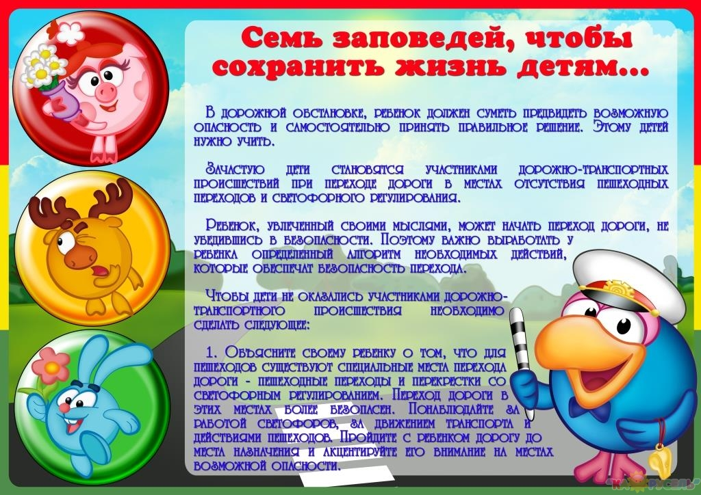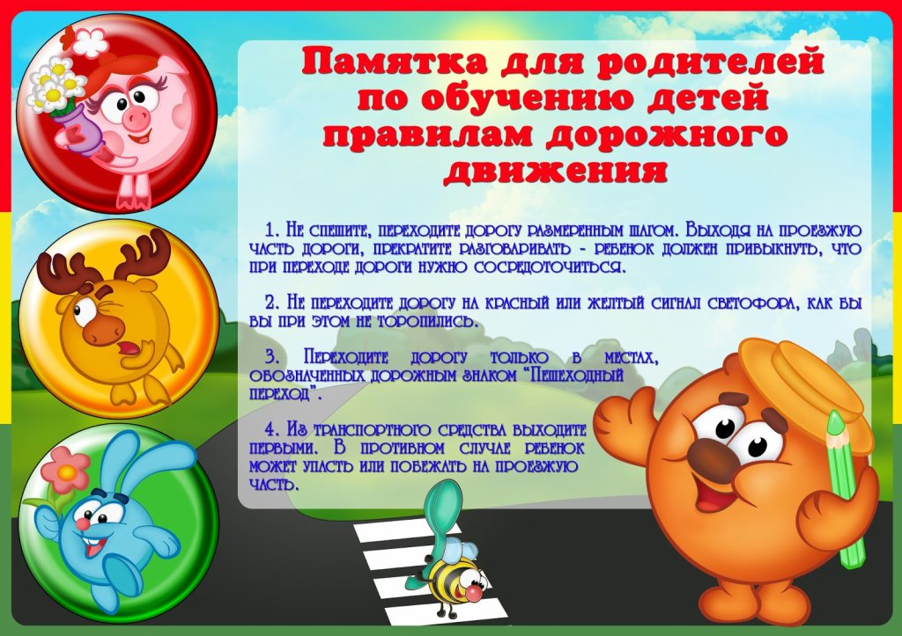

Тест для родителей « Грамотный пешеход»
Ответьте, пожалуйста, на вопросы.

- Как со своим ребёнком обхо-
дите транспорт на остановке?
-Автобус сзади спереди не помню
-Трамвай сзади спереди не помню
2. Сокращаете ли Вы дорогу перехожу где иду прямо не помню
если спешите с ребёнком светофор
в детский сад?

3. Разрешаете ли играть детям разрешаю не разрешаю не помню
на проезжей части дороги?

4. С какой игрушкой разрешаете
детям играть на улице?
- С мячом разрешаю не разрешаю не помню
- С куклой разрешаю не разрешаю не помню
- С машиной разрешаю не разрешаю не помню

5. Какие ситуации считаете
опасными?
- Высовывается ребёнок из окна опасно не опасно не знаю
- Идёт через дорогу с мячом опасно не опасно не знаю
- Идёт через дорогу с собакой опасно не опасно не знаю
- Идёт через дорогу с куклой опасно не опасно не знаю

6. Как поступаете, если на молчу иду звоню в не помню
красный свет едет машина? дальше ГИБДД

7. Обсуждаете ли нарушения
правил дорожного движения?
- С ребёнком да нет не помню
- С домашними да нет не помню
- С воспитателями да нет не помню

